请于3月15日之前将报告，发送至2168235614@qq.com

（一）观看完MOOC视频第3、4周全部内容与第5周内容的截图

（二）分辨字母和数字

题目描述：

编写一个接受句子并计算字母和数字的程序。假设为程序提供了以下输入：

Hello world! 123

然后，输出应该是：

字母10

数字3

提交内容：程序运行截图，程序源代码

（三）蒙特卡洛法

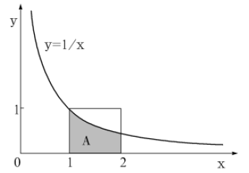

题目描述：请使用蒙特卡洛法计算A区域的面积

提交内容：程序运行截图，程序源代码

（四）七段数码管绘制自己的生日

题目描述：请参考MOOC5.2代码，使用七段数码管绘制出自己的生日

提交内容：程序运行截图，程序源代码